

**计算机视觉作业报告**

|  |  |
| --- | --- |
| 作业名称： | 制作个人视频 |
| 姓 名： | 胡单春 |
| 学 号： | 21921082 |
| 电子邮箱： | 3150102279@zju.edu.cn |
| 联系电话： | 18867105164 |
| 导 师： | 邵健 |

2019年 11 月 22 日

**制作个人视频**

1. 作业已实现的功能简述及运行简要说明

已实现功能：

1：读取摄像头并录制保存视频为test.mp4。保存下来的视频能使用视频播放软件正常播放。

2：录制的视频上显示当前时间、本人姓名、学号，并在右上角显示一张本人的大头照。

3：空格键控制视频录制状态，在录制时分别以两个logo显示录制状态。

4：实现了鼠标划线功能，划线的轨迹能被录制下来。

运行简要说明：

1：请安装好python+opencv环境。确保有numpy、PIL等python第三方库。

2：运行python。使用cd命令进入hw1文件夹目录，运行python demo.py。

运行前请确保设备有摄像头，且python拥有访问摄像头的权限。

1. 作业的开发与运行环境

系统版本：macOS Catalina 10.15.1

python版本：3.7.5

opencv版本：4.1.2

python依赖环境：详见hw1文件夹下的requirements.txt

1. 具体如何实现，例如关键（伪）代码、主要用到函数与算法等
2. 类设计
   1. 录制状态类

为了简化代码，设计了一个保存录制状态与一些默认参数的类VideoState，例如录制状态record_state（False表示未录制，True表示录制）、frame_size（摄像头帧宽和帧高）、photo_path（本人大头贴照片的文件地址）等等。该类具备两个成员函数，update_time与update_record_state，分别用来更新显示的时间，更新录制状态。在update_record_state中更新录制总时长与录制状态。具体定义如下。

|  |
| --- |
| **class** **VideoState**:  **def** __init__(self, width, height):  self.record_state = False  self.record_time_count = 0  self.record_start_time = 0  self.frame_size = (width, height)  self.line_color = (0, 0, 255)  self.line_thickness = 5  self.text_size = 4  self.text_color = (0, 191, 255)  self.text_name = '胡单春'  self.text_id = '21921082'  self.photo_path = 'logo.png'  self.recording_path = 'recording.png'  self.stop_recording_path = 'stop_record.png'  self.time = time.strftime("%Y-%m-**%d** %H:%M:%S", time.localtime())  **def** update_time(self):  self.time = time.strftime("%Y-%m-**%d** %H:%M:%S", time.localtime())  **def** update_record_state(self):  **if** **not** self.record_state:  self.record_start_time = datetime.datetime.now()  **else**:  self.record_time_count += (datetime.datetime.now() - self.record_start_time).seconds  self.record_state = **not** self.record_state |

* 1. 线轨迹类

考虑到会绘制多条线条，因此设计一个线轨迹类LineTrace来保存一条线条的绘制轨迹。具体定义如下，add_point函数用来记录每个新增的轨迹点。

|  |
| --- |
| **class** **LineTrace**:  **def** __init__(self, start):  self.points = [start]  **def** add_point(self, point):  self.points.append(point) |

1. 函数设计
   1. record_save_play_video()

此函数为核心处理函数，用来处理整个录制逻辑。由于opencv存储视频帧需要按照一定帧率，所以为了计算最后保存视频的帧率，维护一个存储帧列表frame_list，以及VideoState类中的成员变量record_time_count，frame_list的长度即为帧数，而帧率=帧数/时间。接下来描述处理逻辑。

打开摄像头：

|  |
| --- |
| cap = cv.VideoCapture(0)  **if** **not** cap.isOpened():  **print**("Can't open the camera, Please check it!")  exit(0)  video_state = VideoState(int(cap.get(cv.CAP_PROP_FRAME_WIDTH)), int(cap.get(cv.CAP_PROP_FRAME_HEIGHT)) |

用setMouseCallback()添加鼠标事件回调函数。

当摄像头打开时，读取摄像头的每一帧。调用waitKey()函数等待键盘输入，实现键盘读取：

|  |
| --- |
| key = cv.waitKey(100)  *# keyboard == space*  **if** key == 32:  video_state.update_record_state()  *# keyboard == ESC*  **if** key == 27:  **break** |

不论是否处于录制状态，均在显示窗口为用户显示一些需要显示的信息，例如表现录制状态的logo，本人大头照等，因此调用绘制的一些函数进行绘制。

|  |
| --- |
| *# draw line traces*  draw_line_traces(frame, video_state)  *# refresh the time showed*  video_state.update_time()  *# add some information about self*  text = video_state.text_name + "**\n**" + video_state.text_id + "**\n**" + video_state.time  frame = add_text(frame, text, video_state.text_color, (1000, 600), 'right')  *# add picture as logo*  add_pic_logo(frame, video_state, 30) |

上述函数将依次绘制此前画过的所有线轨迹、本人信息与当前时间、本人大头照logo。

由于希望能使用小图标提示用户当前是否处于录制状态，但这些小图标理应不该出现在最终保存下的视频中，因此将绘制好的帧拷贝一份作为最后保存的帧后，之后再在显示帧上绘制小图标：

|  |
| --- |
| *# frame to be stored is copy from frame*  store_frame = frame.copy()  *# add recording icon or stop-record icon to show whether to record or not*  add_record_icon(frame, video_state)  frame = add_text(frame, "Esc键退出，Space键开始/暂停录制", (255, 0, 0), (400, 0)) |

完成对显示帧frame与保存帧store_frame的绘制操作后，如果视频当前处于录制状态，那么就将store_frame存入帧列表frame_list。

|  |
| --- |
| *# record*  **if** video_state.record_state:  frame_list.append(store_frame)  *# not record*  **else**:  **pass** |

重复上述操作直到摄像头关闭。最后当按下ESC键后，退出循环，计算帧率，将frame_list写入文件。释放所有资源，并销毁显示窗口。

|  |
| --- |
| **if** video_state.record_time_count != 0:  fps = len(frame_list) / video_state.record_time_count  **else**:  fps = 25  fourcc = cv.VideoWriter_fourcc(*'mp4v')  out = cv.VideoWriter('test.mp4', fourcc, fps,  video_state.frame_size, True)  **for** frame **in** frame_list:  out.write(frame)  *# release all*  cap.release()  out.release()  cv.destroyAllWindows() |

* 1. draw_line_traces(frame, video_state)

此函数是用来绘制每一帧的线轨迹的函数。为了保存所有画的线轨迹，定义一个全局变量line_traces。line_traces是一个数组，初始化为空数组，其每个元素都应当为LineTrace类实例。

为了能画出线的轨迹，我们使用LineTrace类，每一个LineTrace实例都代表一条线轨迹，其维护一个点数组points。线轨迹由点组成，而这些点都按照绘制顺序保存在points中。只要将points中相邻的两个点用直线连接，即能得到一条完整的线轨迹。

所以遍历line_traces，对每个LineTrace进行绘制，就能在每一帧上绘制出所有线轨迹。

|  |
| --- |
| **def** draw_line_traces(frame, video_state):  **for** trace **in** line_traces:  **for** idx, point **in** enumerate(trace.points):  *# the first point of a line trace, should be a circle*  **if** idx == 0:  draw_circle(frame, point, (0, 0, 255))  **else**:  draw_line(frame, trace.points[idx-1], point, (0, 0, 255), video_state.line_thickness) |

* 1. mouse_draw(event,x,y,falgs,param)

为了实现用鼠标绘制线，需要对打开的窗口添加一个鼠标事件监测的回调函数。mouse_draw监测鼠标事件，对鼠标左键按下、鼠标左键按下并移动、鼠标左键松开三个事件进行监测，并作出相应的响应。

为了知道鼠标移动时，是否处于画线状态，定义一个全局变量draw_line_flag，其初始值为False，代表未画线。一旦鼠标左键按下，则将draw_line_flag置为True，并初始化一个新的LineTrace实例line（也为一个全局变量），其维护的点数组points的第一个点为鼠标左键按下的位置。当draw_line_flag为True，即处于画线时，当鼠标移动时，就不断的将移动时的位置点加入到line维护的points中。当鼠标左键松开，则代表一条线画完了，此时将draw_line_flag置为False，line重新初始化为None。等待下一次画线。

|  |
| --- |
| **def** mouse_draw(event, x, y, flags, param):  **global** draw_line_flag, line_traces, line  **if** event == cv.EVENT_LBUTTONDOWN:  draw_line_flag = True  line = LineTrace((x, y))  line_traces.append(line)  **elif** event == cv.EVENT_MOUSEMOVE:  **if** draw_line_flag:  line.add_point((x, y))  **elif** event == cv.EVENT_LBUTTONUP:  draw_line_flag = False  line = None  **else**:  **pass** |

* 1. add_pic_logo(frame, video_state, scale_percent)

此函数用来绘制本人大头贴照片。根据scale_percent缩放图片，并放置在帧的右上角，覆盖原先帧图片。

|  |
| --- |
| **def** add_pic_logo(frame, video_state, scale_percent):  piclogo = cv.imread(video_state.photo_path)  width = int(piclogo.shape[1]*scale_percent/100)  height = int(piclogo.shape[0]*scale_percent/100)  piclogo = cv.resize(piclogo, (width, height))  frame[0:height, video_state.frame_size[0]-width:] = piclogo |

* 1. add_record_icon(frame, video_state)

此函数用来添加录制小图标。

由于网上下载的录制小图标周边像素点为空，使用cv2.imread()进行读取时，将这些像素点看成(0,0,0)是全黑的，与实际意义不服，所以使用mask技术，利用bitwise_not、bitwise_and使得帧图像与添加的logo图片进行融合。具体实现代码如下：

|  |
| --- |
| **def** add_record_icon(frame, video_state):  **if** video_state.record_state:  icon = cv.imread(video_state.recording_path)  **else**:  icon = cv.imread(video_state.stop_recording_path)  roi = frame[20:icon.shape[0]+20, 20:icon.shape[1]+20]  icongray = cv.cvtColor(icon, cv.COLOR_BGR2GRAY)  ret, mask = cv.threshold(icongray, 0, 255, cv.THRESH_BINARY)  mask_inv = cv.bitwise_not(mask)  frame_bg = cv.bitwise_and(roi, roi, mask=mask_inv)  icon_fg = cv.bitwise_and(icon, icon, mask=mask)  dst = cv.add(frame_bg, icon_fg)  frame[20:icon.shape[0]+20, 20:icon.shape[1]+20] = dst |

* 1. add_text(frame, text, color, pos, align='left')

此函数用来添加文本。

由于cv2.text()不支持中文字符显示，所以使用PIL库进行中文字符显示。具体代码如下：

|  |
| --- |
| **def** add_text(frame, text, color, pos, align='left'):  **if** isinstance(frame, np.ndarray):  frame = Image.fromarray(cv.cvtColor(frame, cv.COLOR_BGR2RGB))  draw = ImageDraw.Draw(frame)  font = ImageFont.truetype("./Arial Unicode.ttf", 30, encoding="utf-8")  draw.text(pos, text, color, font, align)  **return** cv.cvtColor(np.asarray(frame), cv.COLOR_RGB2BGR) |

1. 实验结果与分析

运行程序：

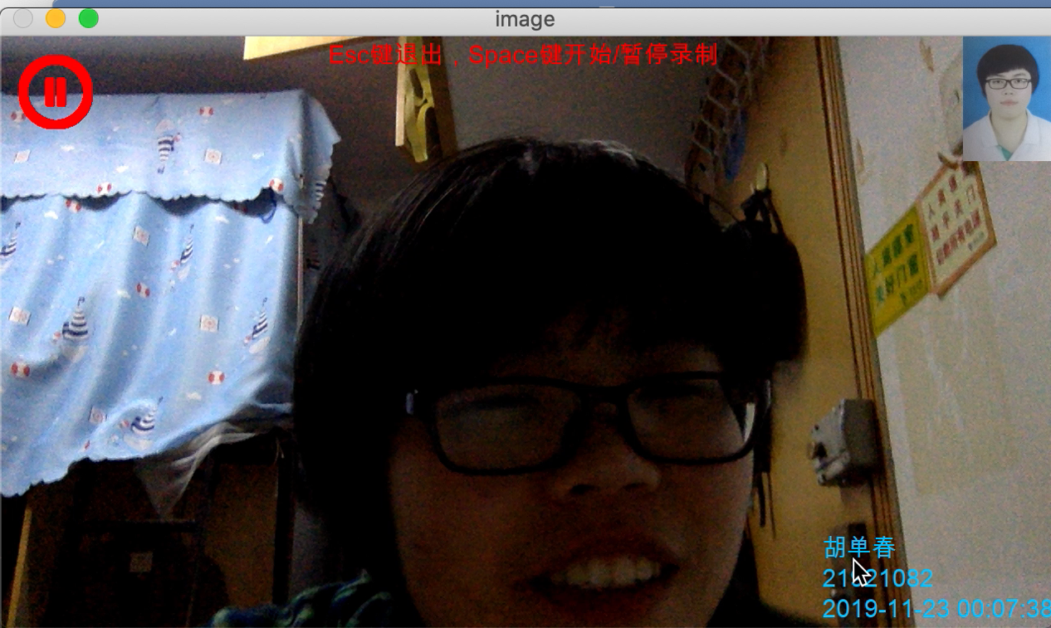

可以看到左上角图标为暂停icon，右下角时间为2019-11-23 00：07：38。

按下空格键开始录制：

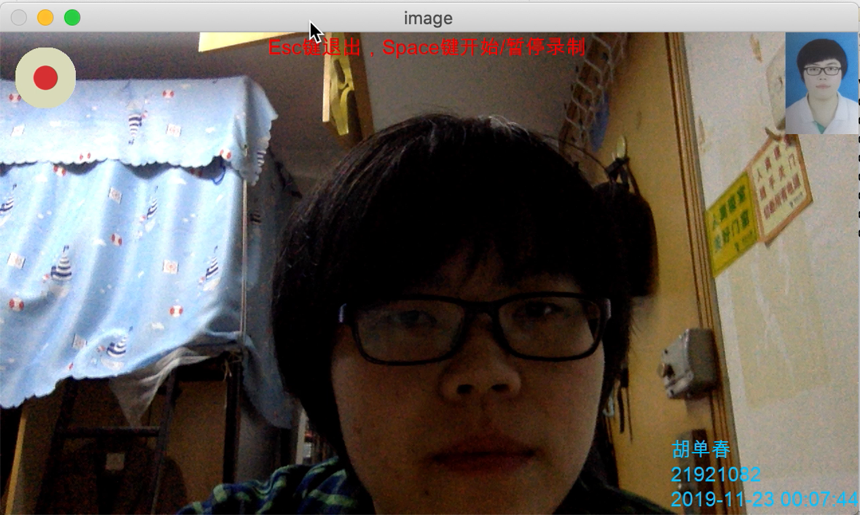

第一次按下空格键后，左上角的暂停icon变为录制icon，此时的视频开始保存帧，录制开始时间为2019-11-23 00：07：44。

再次按下空格键暂停录制：

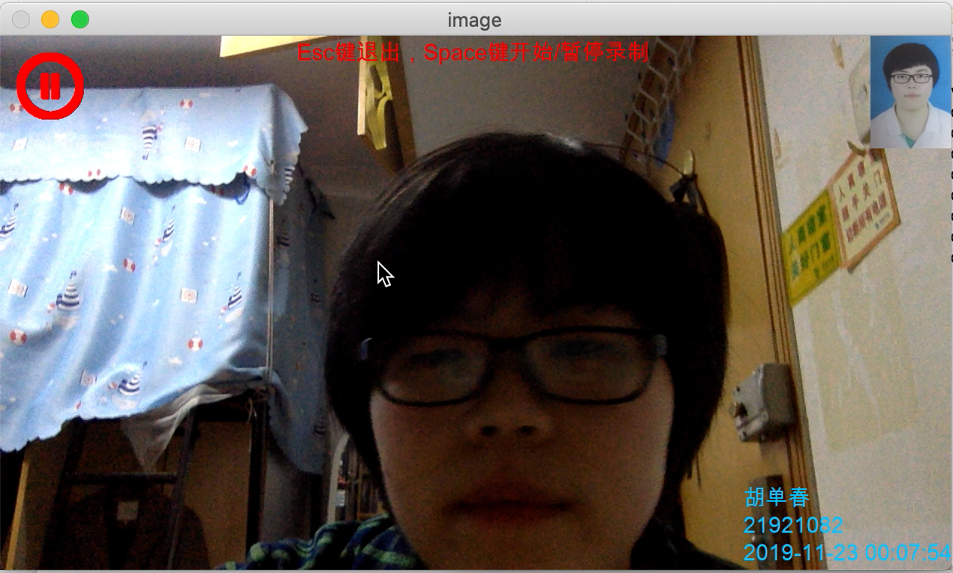

再次按下空格键后，左上角变为暂停icon，这时候的帧不被保存，第一次录制结束时间为2019-11-23 00：07：54。

再次按下空格键继续录制：

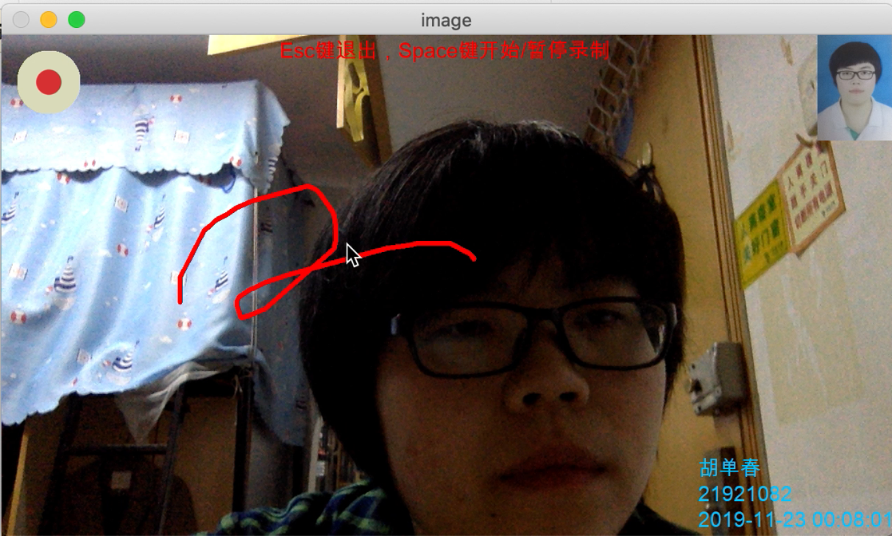

录制开始前，画了一条线轨迹。此时录制开始时间为2019-11-23 00：08：01。

录制时鼠标画线：

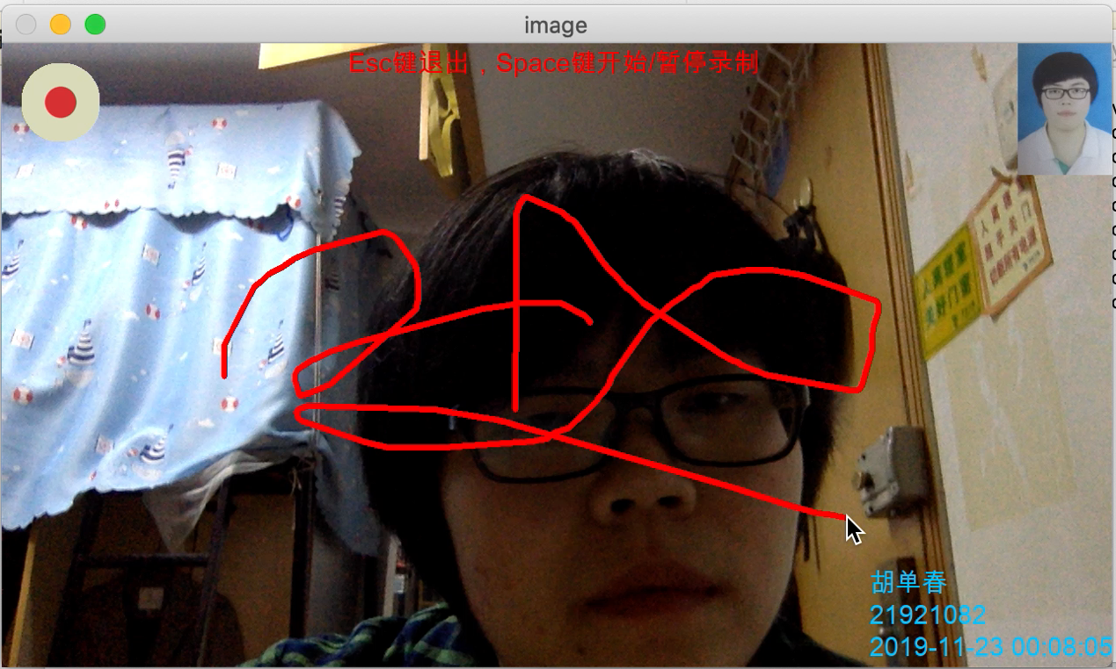

在2019-11-23 00：08：05时画线时的截图。

再次按下空格键停止录制：

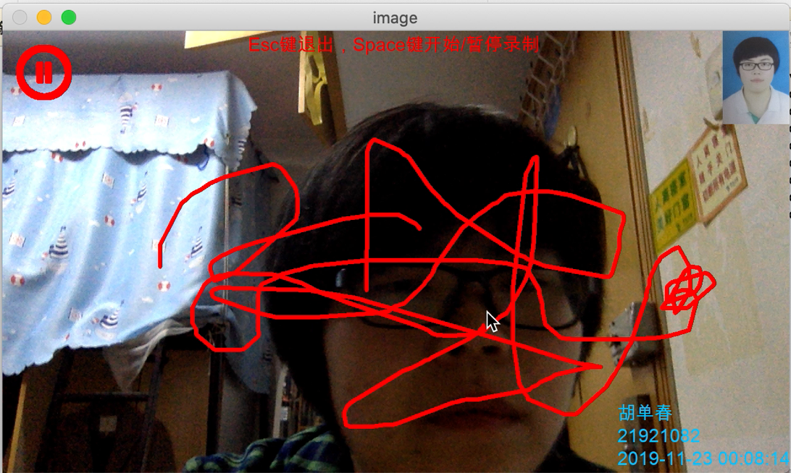

所有上述操作可在hw1/操作视频.mov中查看。视频hw1/test.mp4为经过上述操作后的最终保存视频文件。

1. 结论与心得体会

opencv在处理图像和视频上接口很完善，用起来很方便。用python的好处就在于可以使用强大的第三方软件库，例如opencv的text函数不支持中文，那么就能用PIL库支持中文。

1. 参考文献

http://opencv-python-tutroals.readthedocs.io